Mẫu phiếu đăng ký dự tuyển viên chức mới nhất năm 2025
Để tham gia kỳ thi tuyển dụng viên chức, thí sinh cần chuẩn bị đầy đủ hồ sơ theo quy định, trong đó phiếu đăng ký dự tuyển viên chức là tài liệu quan trọng, không thể thiếu. Phiếu đăng ký giúp cơ quan tuyển dụng nắm rõ thông tin cá nhân, trình độ chuyên môn và nguyện vọng của người dự tuyển. Bài viết dưới đây sẽ giới thiệu mẫu phiếu đăng ký dự tuyển viên chức mới nhất năm 2025, kèm theo hướng dẫn chi tiết cách ghi để thí sinh thuận tiện khi hoàn thiện hồ sơ.
1. Điều kiện đăng ký dự tuyển viên chức 2025 ra sao?
Theo Điều 22 Luật Viên chức 2010 được sửa đổi bởi điểm a khoản 12 Điều 2 Luật Cán bộ, công chức và Luật Viên chức sửa đổi 2019 quy định điều kiện đăng ký dự tuyển viên chức năm 2025 như sau:
- Người có đủ các điều kiện sau đây không phân biệt dân tộc, nam nữ, thành phần xã hội, tín ngưỡng, tôn giáo được đăng ký dự tuyển viên chức:
+ Có quốc tịch Việt Nam và cư trú tại Việt Nam;
+ Từ đủ 18 tuổi trở lên. Đối với một số lĩnh vực hoạt động văn hóa, nghệ thuật, thể dục, thể thao, tuổi dự tuyển có thể thấp hơn theo quy định của pháp luật; đồng thời, phải có sự đồng ý bằng văn bản của người đại diện theo pháp luật;
+ Có đơn đăng ký dự tuyển;
+ Có lý lịch rõ ràng;
+ Có văn bằng, chứng chỉ đào tạo, chứng chỉ hành nghề hoặc có năng khiếu kỹ năng phù hợp với vị trí việc làm;
+ Đủ sức khoẻ để thực hiện công việc hoặc nhiệm vụ;
+ Đáp ứng các điều kiện khác theo yêu cầu của vị trí việc làm do đơn vị sự nghiệp công lập xác định nhưng không được trái với quy định của pháp luật.
- Những người sau đây không được đăng ký dự tuyển viên chức:
+ Mất năng lực hành vi dân sự hoặc bị hạn chế năng lực hành vi dân sự;
+ Đang bị truy cứu trách nhiệm hình sự; đang chấp hành bản án, quyết định về hình sự của Tòa án; đang bị áp dụng biện pháp xử lý hành chính đưa vào cơ sở cai nghiện bắt buộc, đưa vào cơ sở giáo dục bắt buộc, đưa vào trường giáo dưỡng.
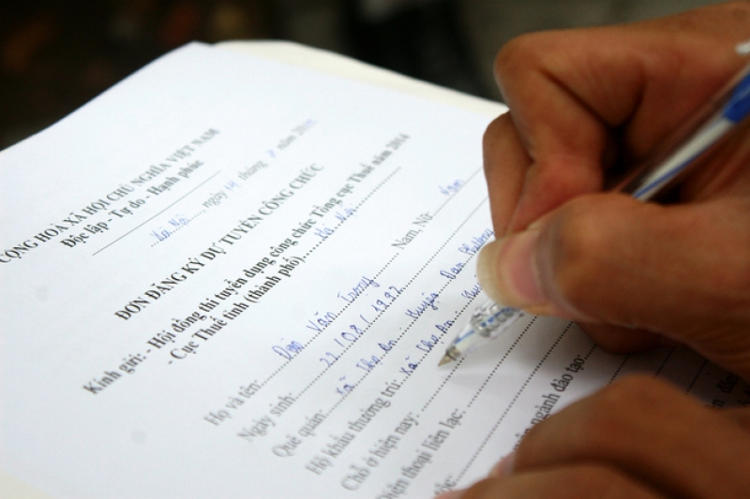
Điều kiện đăng ký dự tuyển viên chức 2025. Ảnh minh họa
2. Mẫu phiếu đăng ký dự tuyển viên chức mới nhất
CỘNG HÒA XÃ HỘI CHỦ NGHĨA VIỆT NAM
Độc lập - Tự do - Hạnh phúc
_______________
.............., ngày...... tháng....năm……
(Ảnh 4x6) | PHIẾU ĐĂNG KÝ DỰ TUYỂN  Vị trí dự tuyển ⁽¹⁾: ……………………………………….  Đơn vị dự tuyển ⁽²⁾: ……………………………………...  I. THÔNG TIN CÁ NHÂN
Họ và tên: ……………………………………………………………………………..
Ngày, tháng, năm sinh: ……………………………….………….. Nam ⁽³⁾ Nữ
Dân tộc: ……………………………………………… Tôn giáo: …………………….
Số CMND hoặc Thẻ căn cước công dân: …………… Ngày cấp: ……… Nơi cấp: ….
Số điện thoại di động: ………………………………. Email: ………………………..
Quê quán: ……………………………………………………………………………..
Địa chỉ nhận thông báo: ……………………………………………………………….
Thông tin về hộ khẩu (nếu có): ……………………………………………………….
Tình trạng sức khỏe: …………… Chiều cao: …………..; Cân nặng: …………….kg
Trình độ văn hóa: ……………………………………………………………………..
Trình độ chuyên môn: …………………………………………………………………
II. THÔNG TIN CƠ BẢN VỀ GIA ĐÌNH ⁽⁴⁾
Mối quan hệ | Họ và tên | Ngày, tháng, năm sinh | Quê quán, nghề nghiệp, chức danh, chức vụ, đơn vị công tác, học tập, nơi ở (trong, ngoài nước); thành viên các tổ chức chính trị - xã hội)
III. THÔNG TIN VỀ QUÁ TRÌNH ĐÀO TẠO
Tên trường, cơ sở đào tạo cấp | Ngày, tháng, năm cấp văn bằng, chứng chỉ | Trình độ văn bằng, chứng chỉ | Số hiệu của văn bằng, chứng chỉ | Chuyên ngành đào tạo (ghi theo bảng điểm) | Ngành đào tạo | Hình thức đào tạo | Xếp loại bằng, chứng chỉ
IV. THÔNG TIN VỀ QUÁ TRÌNH CÔNG TÁC (nếu có)
Từ ngày, tháng, năm đến ngày, tháng, năm | Cơ quan, tổ chức, đơn vị công tác
V. THÔNG TIN ĐĂNG KÝ DỰ TUYỂN
1. Nguyện vọng 1:
- Vị trí việc làm dự tuyển⁽¹⁾:………………………………………………………...
- Đơn vị⁽²⁾ :……………………………………………………………………………
2. Nguyện vọng 2 (Nếu thông báo tuyển dụng không có các vị trí việc làm được đăng ký 02 nguyện vọng thì thí sinh không điền phần này):
- Vị trí việc làm dự tuyển⁽¹⁾:………………………………………………………...
- Đơn vị⁽²⁾ :……………………………………………………………………………
3. Đăng ký dự thi môn ngoại ngữ (Đối với các vị trí việc làm tại thông báo tuyển dụng không yêu cầu ngoại ngữ thì thí sinh không điền phần này)
3.1. Đăng ký dự thi ngoại ngữ⁽⁵⁾:
Tiếng Anh Tiếng Nga Tiếng Pháp Tiếng Đức Tiếng Trung Quốc
Ngoại ngữ khác theo yêu cầu vị trí việc làm:………………………………………
3.2. Miễn thi ngoại ngữ do (nếu có): …………………….…………………………
4. Đối tượng ưu tiên (nếu có): ……………………………………………………...
Tôi xin cam đoan và chịu trách nhiệm trước pháp luật về thông tin cung cấp trong Phiếu đăng ký dự tuyển này và cam kết hoàn thiện đầy đủ hồ sơ theo quy định sau khi nhận được thông báo trúng tuyển.
NGƯỜI VIẾT PHIẾU
(Ký, ghi rõ họ tên)
Ghi chú:
1. Ghi đúng tên vị trí việc làm đăng ký dự tuyển theo Thông báo tuyển dụng;
2. Ghi đúng tên cơ quan, tổ chức, đơn vị đăng ký tuyển dụng đối với từng nguyện vọng theo đúng Thông báo tuyển dụng;
3. Tích dấu X vào ô tương ứng;
4. Cha, mẹ đẻ; vợ (chồng); con đẻ; anh, chị, em ruột;
5. Tích dấu X vào ô tương ứng.
3. Quy định về thông báo tuyển dụng và nộp phiếu đăng ký
Tại Điều 14 Nghị định 115/2020/NĐ-CP, sửa đổi bổ sung bởi Nghị định 85/2023, Chính phủ quy định về việc thông báo tuyển dụng và tiếp nhận Phiếu đăng ký dự tuyển viên chức như sau:
Cơ quan, đơn vị có thẩm quyền tuyển dụng phải đăng thông báo tuyển dụng công khai ít nhất 01 lần trên một trong những phương tiện thông tin đại chúng như báo in, báo điện tử, báo nói, báo hình.
Đồng thời đăng tải trên trang thông tin điện tử hoặc Cổng thông tin điện tử và niêm yết công khai tại trụ sở làm việc của cơ quan, đơn vị có thẩm quyền tuyển dụng.
Nội dung thông báo tuyển dụng bao gồm:
- Số lượng người làm việc cần tuyển ứng với từng vị trí việc làm;
- Số lượng vị trí việc làm thực hiện việc thi tuyển, xét tuyển;
- Tiêu chuẩn, điều kiện đăng ký dự tuyển;
- Thời hạn, địa chỉ và địa điểm tiếp nhận Phiếu đăng ký dự tuyển, số điện thoại di động hoặc cố định của cá nhân, bộ phận được phân công tiếp nhận Phiếu đăng ký dự tuyển;
- Hình thức, nội dung thi tuyển, xét tuyển; thời gian và địa điểm thi tuyển, xét tuyển;
4. Trình tự tuyển dụng viên chức
Theo Quyết định 1098/QĐ-BNV ngày 31/12/2023 của Bộ Nội vụ, thủ tục thi tuyển viên chức được hướng dẫn thực hiện như sau:
Bước 1: Nộp Phiếu đăng ký dự tuyển
gười đăng ký dự tuyển nộp Phiếu đăng ký tại địa điểm tiếp nhận Phiếu đăng ký dự tuyển hoặc gửi theo đường bưu chính hoặc qua trang thông tin điện tử hoặc Cổng Thông tin điện tử của cơ quan, đơn vị có thẩm quyền tuyển dụng.
Thời hạn nhận Phiếu đăng ký dự tuyển là 30 ngày kể từ ngày thông báo tuyển dụng công khai trên phương tiện thông tin đại chúng, trên trang thông tin điện tử hoặc cổng thông tin điện tử của cơ quan, đơn vị có thẩm quyền tuyển dụng.
Bước 2: Kiểm tra Phiếu đăng ký dự tuyển
Trường hợp người dự tuyển không đáp ứng điều kiện, tiêu chuẩn dự tuyển thì chậm nhất 05 ngày làm việc kể từ ngày kết thúc kiểm tra Phiếu đăng ký dự tuyển, Hội đồng tuyển dụng có trách nhiệm gửi thông báo bằng văn bản tới người đăng ký dự tuyển được biết theo địa chỉ mà người dự tuyển đã đăng ký.
Bước 3: Tổ chức thi tuyển viên chức
Bước 4: Thông báo kết quả tuyển dụng viên chức
Sau khi hoàn thành việc chấm thi vòng 2, chậm nhất 05 ngày làm việc, Hội đồng tuyển dụng phải báo cáo người đứng đầu cơ quan, đơn vị có thẩm quyền tuyển dụng viên chức xem xét, công nhận kết quả tuyển dụng.
Trong 10 ngày kể từ ngày có quyết định công nhận kết quả tuyển dụng, Hội đồng tuyển dụng phải thông báo công khai trên trang thông tin điện tử hoặc cổng thông tin điện tử của cơ quan, đơn vị có thẩm quyền tuyển dụng và gửi thông báo công nhận kết quả trúng tuyển bằng văn bản tới người dự tuyển.
Bước 5: Hoàn thiện hồ sơ tuyển dụng
Trong 30 ngày kể từ ngày nhận được thông báo kết quả trúng tuyển, người trúng tuyển phải hoàn thiện hồ sơ tuyển dụng, bao gồm:
- Bản sao văn bằng, chứng chỉ theo yêu cầu của vị trí việc làm dự tuyển, chứng nhận đối tượng ưu tiên (nếu có).
- Một trong các văn bằng, chứng chỉ được sử dụng thay thế chứng chỉ ngoại ngữ (nếu có).
- Phiếu lý lịch tư pháp số 1 do cơ quan có thẩm quyền cấp.
Bước 6: Ký kết hợp đồng làm việc và nhận việc
Mẫu phiếu đăng ký dự tuyển viên chức năm 2025 là căn cứ quan trọng để thí sinh hoàn thiện hồ sơ và tham gia kỳ thi tuyển dụng theo đúng quy định. Việc nắm rõ điều kiện dự tuyển, cách điền phiếu và quy trình tuyển dụng sẽ giúp ứng viên chủ động hơn trong quá trình chuẩn bị, tránh sai sót không đáng có. Hy vọng với mẫu phiếu và hướng dẫn chi tiết trên, thí sinh có thể dễ dàng hoàn thiện thủ tục, tăng cơ hội trúng tuyển và sớm trở thành viên chức.

